 | Институт механики и энергетики имени В.П. Горячкина
2 июня  Корп. 25, конференц-зал  Начало – 13⁰⁰ | Актуальные вопросы механики и энергетики в АПК  Руководители – доц. Дорохов А.С., проф. Балабанов В.И., доц. Катаев Ю.В, доц. Ещин А.В., доц. Драный А.В.
 | Институт природообустройства имени А.Н. Костякова
3 июня  Корп. 29, ауд. 420  Начало – 10⁰⁰ | Актуальные вопросы водных мелиораций  Руководители – проф. Сухарев Ю.И., проф. Пчелкин В.В.,  асп. Горностаев В.И.
2 июня  Корп. 29, ауд. 352  Начало – 15⁰⁰ | Гидротехнические и природоохранные сооружения  Руководители – ст. преп. Верхоглядова А.С., проф. Ханов Н.В.
3 июня  Корп. 29, ауд. 233  Начало – 10⁰⁰ | Эксплуатация машин природообустройства и ЗЧС  Руководители – доц. Абдулмажидов Х.А., проф. Евграфов В.А.

Регистрация на пленарное заседание в 09¹⁵

Приглашаем принять участие в конференции.

Адрес: 127550, Москва, ул. Тимирязевская, д. 49, 10 корпус, малый актовый зал.
Проезд: автобусом № 87 от ст. метро Савеловская, Тимирязевская, № 72 от ст. метро Савеловская, трамвай № 27 от ст. метро Дмитровская, Тимирязевская или Войковская до остановки «Аграрный университет».

Телефон для справок:
8-499-977-13-74 Арестова Наталья Евгеньевна
8-916-019-97-81 Мигунов Ришат Анатольевич
Адрес электронной почты Совета молодых ученых: smutimacad@mail.ru

Регламент

Доклады на пленарном заседании – до 15 мин.
Доклады на секционных заседаниях – до 10 мин.
Выступления – до 5 мин.

МИНИСТЕРСТВО СЕЛЬСКОГО ХОЗЯЙСТВА РОССИЙСКОЙ ФЕДЕРАЦИИ

Российский государственный аграрный университет –
МСХА имени К.А.Тимирязева

Совет молодых учёных РГАУ-МСХА имени К.А. Тимирязева

ПРОГРАММА

Международной научной конференции молодых учёных и специалистов
«Наука молодых – агропромышленному комплексу»

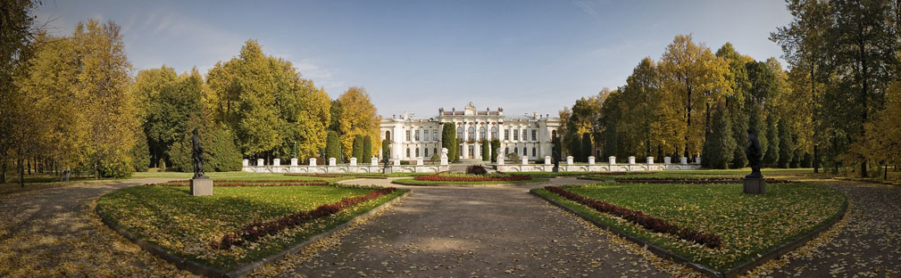

Москва
1-3 июня 2016 г.

Российский государственный аграрный университет - МСХА имени К.А. Тимирязева, Совет молодых ученых РГАУ-МСХА имени К.А. Тимирязева приглашают принять участие в Международной научной конференции молодых ученых и специалистов, «Наука молодых – агропромышленному комплексу»

2 июня (четверг)
Пленарное заседание
(10 корпус, малый актовый зал, 10⁰⁰)

Открытие конференции – ректор РГАУ-МСХА имени К.А. Тимирязева, академик РАН Лукомец В.М.

Приветственное слово – председатель Совета молодых учёных и специалистов, аспирант Мигунов Р.А.

1. Требования и новые возможности для оценки почв
Профессор Кристиан Зиверт (Университет прикладной науки для бизнеса и технологий, г. Дрезден)

2. Проблемы селекции растений и современные методы их решения
Заведующий кафедрой селекции и семеноводства садовых культур, доцент Монахос С.Г.

3. Продуктивные и воспроизводительные качества кур родительского стада при использовании в кормлении минерального комплекса
Ассистент Заикина А.С.
Научный руководитель - профессор Буряков Н.П.

4. Математическая модель выборочного выравнивания поверхности рисового чека
Ассистент Насонов С.Ю.
Научный руководитель: профессор Ревин Ю.Г.

5. Лабораторное устройство для химического инициирования процесса СВС
Мастер производственного обучения Волков А.А.
Научный руководитель: профессор Гайдар С.М.

1-3 июня
РАБОТА СЕКЦИЙ

Факультет агрономии и биотехнологии
3 июня  Корп. 3, ауд. 102  Начало – 10⁰⁰ |  | Генетика, селекция и биотехнология  Руководители – проф. Соловьев А.А.,  доц. Милюкова Н.А., асп. Киракосян Р.Н.
1 июня  Корп. 3, ауд. 311  Начало – 10⁰⁰ |  | Агрономия  Руководители – доц. Шитикова А.В.,  доц. Заверткин И.А., асп. Пятинский Д.В.
 |  | Факультет почвоведения, агрохимии и экологии
3 июня  Корп. 17 (стар.), ауд. Бол. почв.  Начало – 14⁴⁵ |  | Почвоведение, агрохимия и экология  Руководители – доц. Бочкарев А.В.,  проф. Яшин И.М., проф. Мамонтов В.Г., инж. Тихонова М.В.
 |  | Факультет садоводства и ландшафтной архитектуры
2 июня  Корп. 17, ауд. 50  Начало – 14⁰⁰ |  | Инновационные технологии в садоводстве и ландшафтной архитектуре  Руководители – проф. Раджабов А.К., доц. Тазина С.В., асп. Байдина А.В.
 |  | Факультет зоотехнии и биологии
2 июня  Корп. 5, конференц-зал  Начало – 14³⁰ |  | Современные технологии в животноводстве  Руководители – проф. Османян А.К.,  проф. Маннапов А.Г., асс. Заикина А.С., асп. Пронина Е.В.
 |  | Гуманитарно-педагогический факультет
2 июня  Корп. 12, ауд. 314  Начало – 14³⁰ |  | Актуальные проблемы гуманитарных наук  Руководители – проф. Шабунина В.А.,  доц. Мамедов А.А., доц. Котусов Д.В., асп. Болаева Г.Б.
2 июня  Корп. 12, ауд. 401  Начало – 14⁰⁰ |  | Иностранный язык в профессиональной сфере и лингвострановедение  Руководители – доц. Готовцева И.П., асп. Осмоловский П.Д.
Экономический факультет
2 июня  Корп. 1, ауд. 315  Начало – 15⁰⁰ | Актуальные вопросы экономики  Руководители – доц. Чутчева Ю.В.,  проф. Водянников В.Т., доц. Малыха Е.Ф.
2 июня  Корп. 14, ауд. 101  Начало – 14⁴⁵ | Современные проблемы управления в АПК  Руководители – проф. Кошелев В.М., доц. Акканина Н.В., проф. Маковецкий В.В., проф. Алексанов Д.С.
 | Факультет экономики и финансов
2 июня  Корп. 2, ауд. 101  Начало – 14³⁰ | Современные проблемы учетно-аналитического обеспечения управления АПК  Руководители - доц. Харчева И.В.,  доц. Макунина И.В., доц. Постникова Л.В., асс. Постникова Д.Д.
4 июня  Корп. 2, ауд. 102  Начало – 10⁰⁰ | Бизнес-статистика  Руководители – проф. Зинченко А.П.,  доц. Уколова А.В., проф. Тарасова О.Б., доц. Арефьева В.А.

